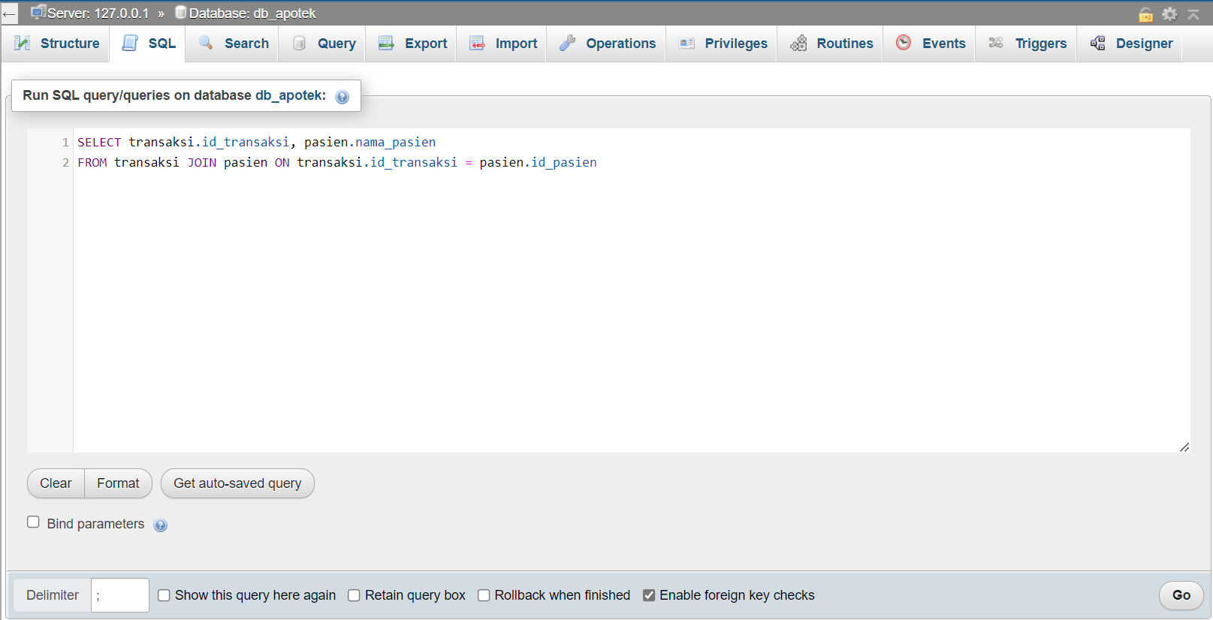

Before Run SQL

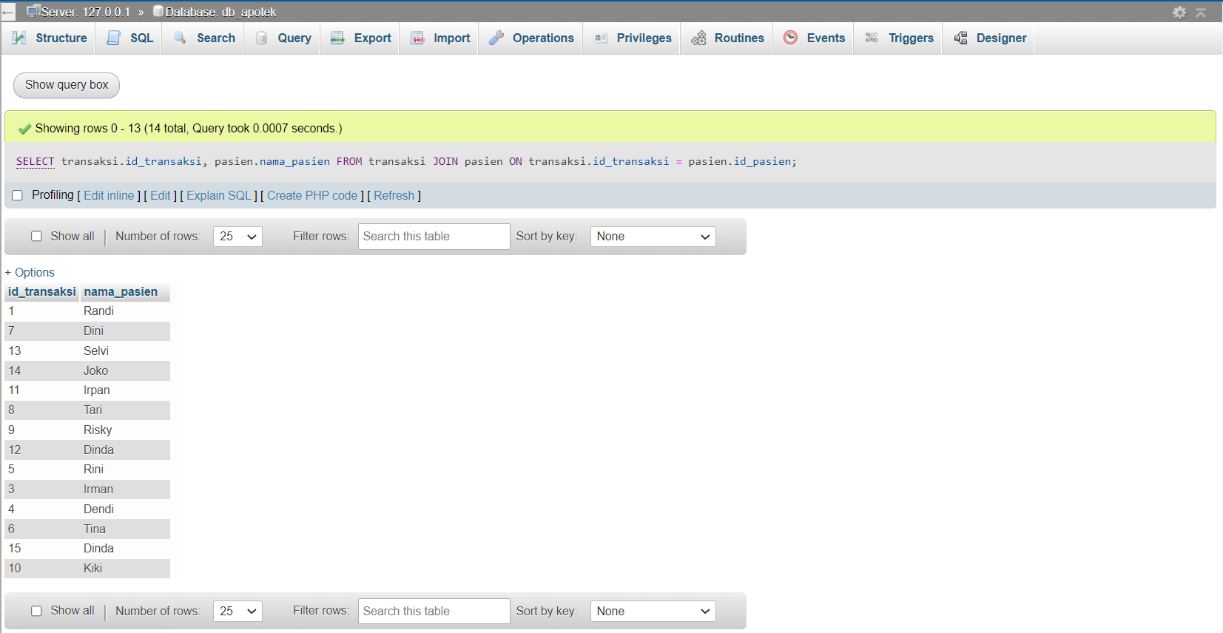

After Run SQL

1. MULTIPLE JOIN 1 (Mengambil Nama Pasien dari Relasi Tabel Pasien)

* SELECT transaksi.id_transaksi, pasien.nama_pasien FROM transaksi JOIN pasien ON transaksi.id_transaksi = pasien.id_pasien;

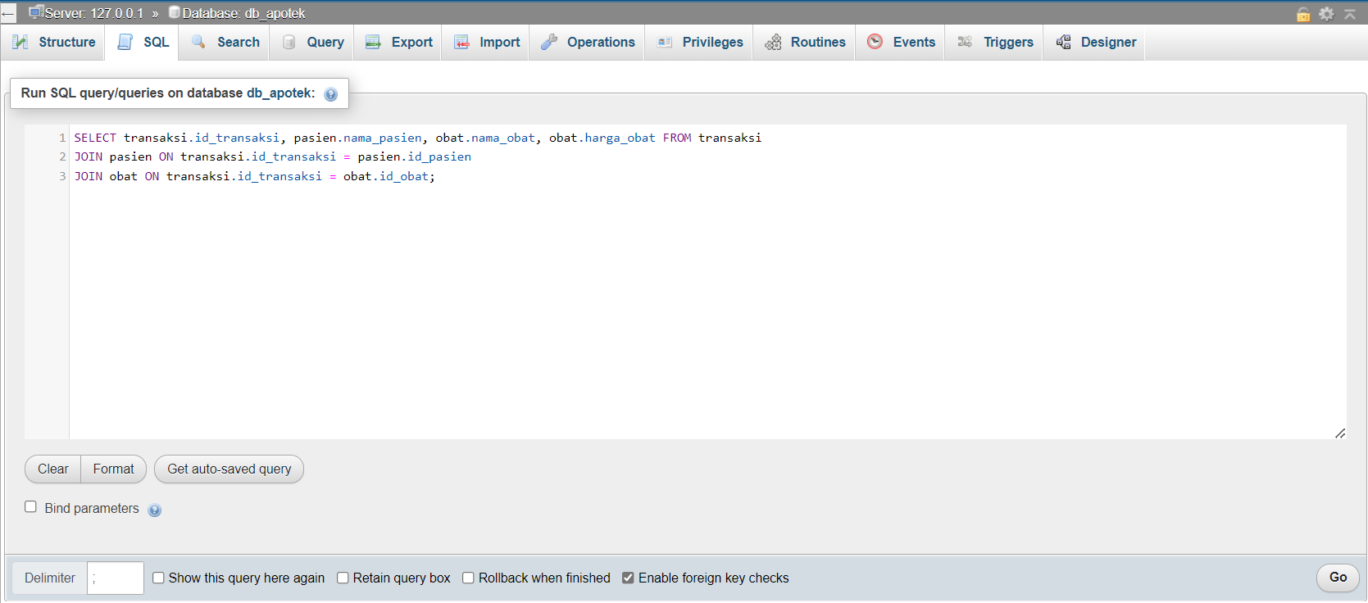

Before Run SQL

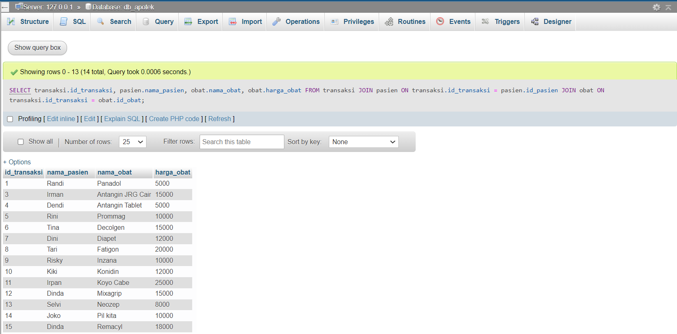

After Run SQL

1. MULTIPLE JOIN 2 (Mengambil Nama Obat dan Harga Obat dari Relasi Tabel Obat)

* SELECT transaksi.id_transaksi, pasien.nama_pasien, obat.nama_obat, obat.harga_obat FROM transaksi JOIN pasien ON transaksi.id_transaksi = pasien.id_pasien

JOIN obat ON transaksi.id_transaksi = obat.id_obat;

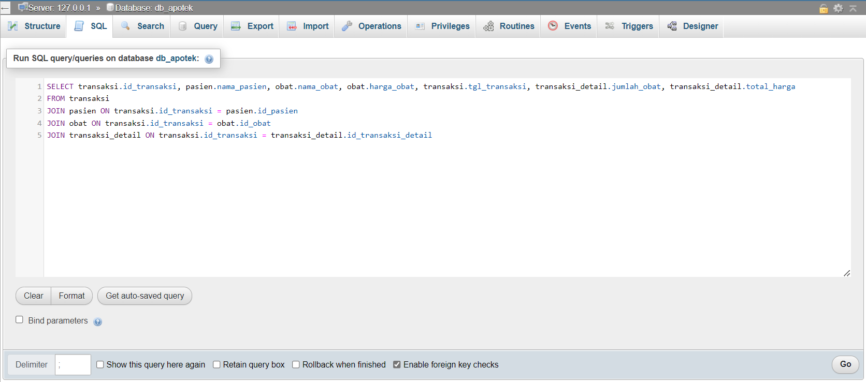

Before Run SQL

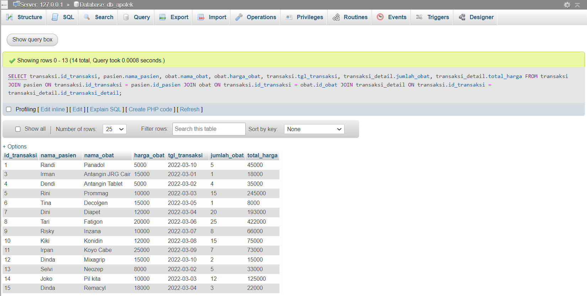

After Run SQL

1. MULTIPLE JOIN 3 (Mengambil Jumlah Obat dan Total Harga dari Relasi Tabel Transaksi Detail)

* SELECT transaksi.id_transaksi, pasien.nama_pasien, obat.nama_obat, obat.harga_obat, transaksi.tgl_transaksi, transaksi_detail.jumlah_obat, transaksi_detail.total_harga FROM transaksi JOIN pasien ON transaksi.id_transaksi = pasien.id_pasien JOIN obat ON transaksi.id_transaksi = obat.id_obat JOIN transaksi_detail ON transaksi.id_transaksi = transaksi_detail.id_transaksi_detail